Top table Table 1
1. 1. 7.
2. 2. 8.
3. 3. 9.
4. 4. 10.
5. 5. 11.
6. 6. 12.

Table 2 Table 3
1. 7. 1. 7.
2. 8. 2. 8.
3. 9. 3. 9.
4. 10. 4. 10.
5. 11. 5. 11.
6. 12. 6. 12.

Table 4 Table 5
1. 7. 1. 7.
2. 8. 2. 8.
3. 9. 3. 9.
4. 10. 4. 10.
5. 5.
6. 6.

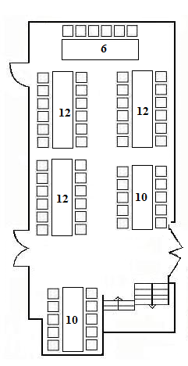
5
4
3
2
1
Top table
12
12
11
12
11
11
10
10
10
10
10
5
4
9
3
7
8
2
6
1
8
9
7
6
4
5
3
2
1
6
5
- 1
4
9
8
7
3
2
1
8
9
7
6
5
3
4
2
1
6
5
4
9
8
7
3
2
1
3
4
6
5
2
1

